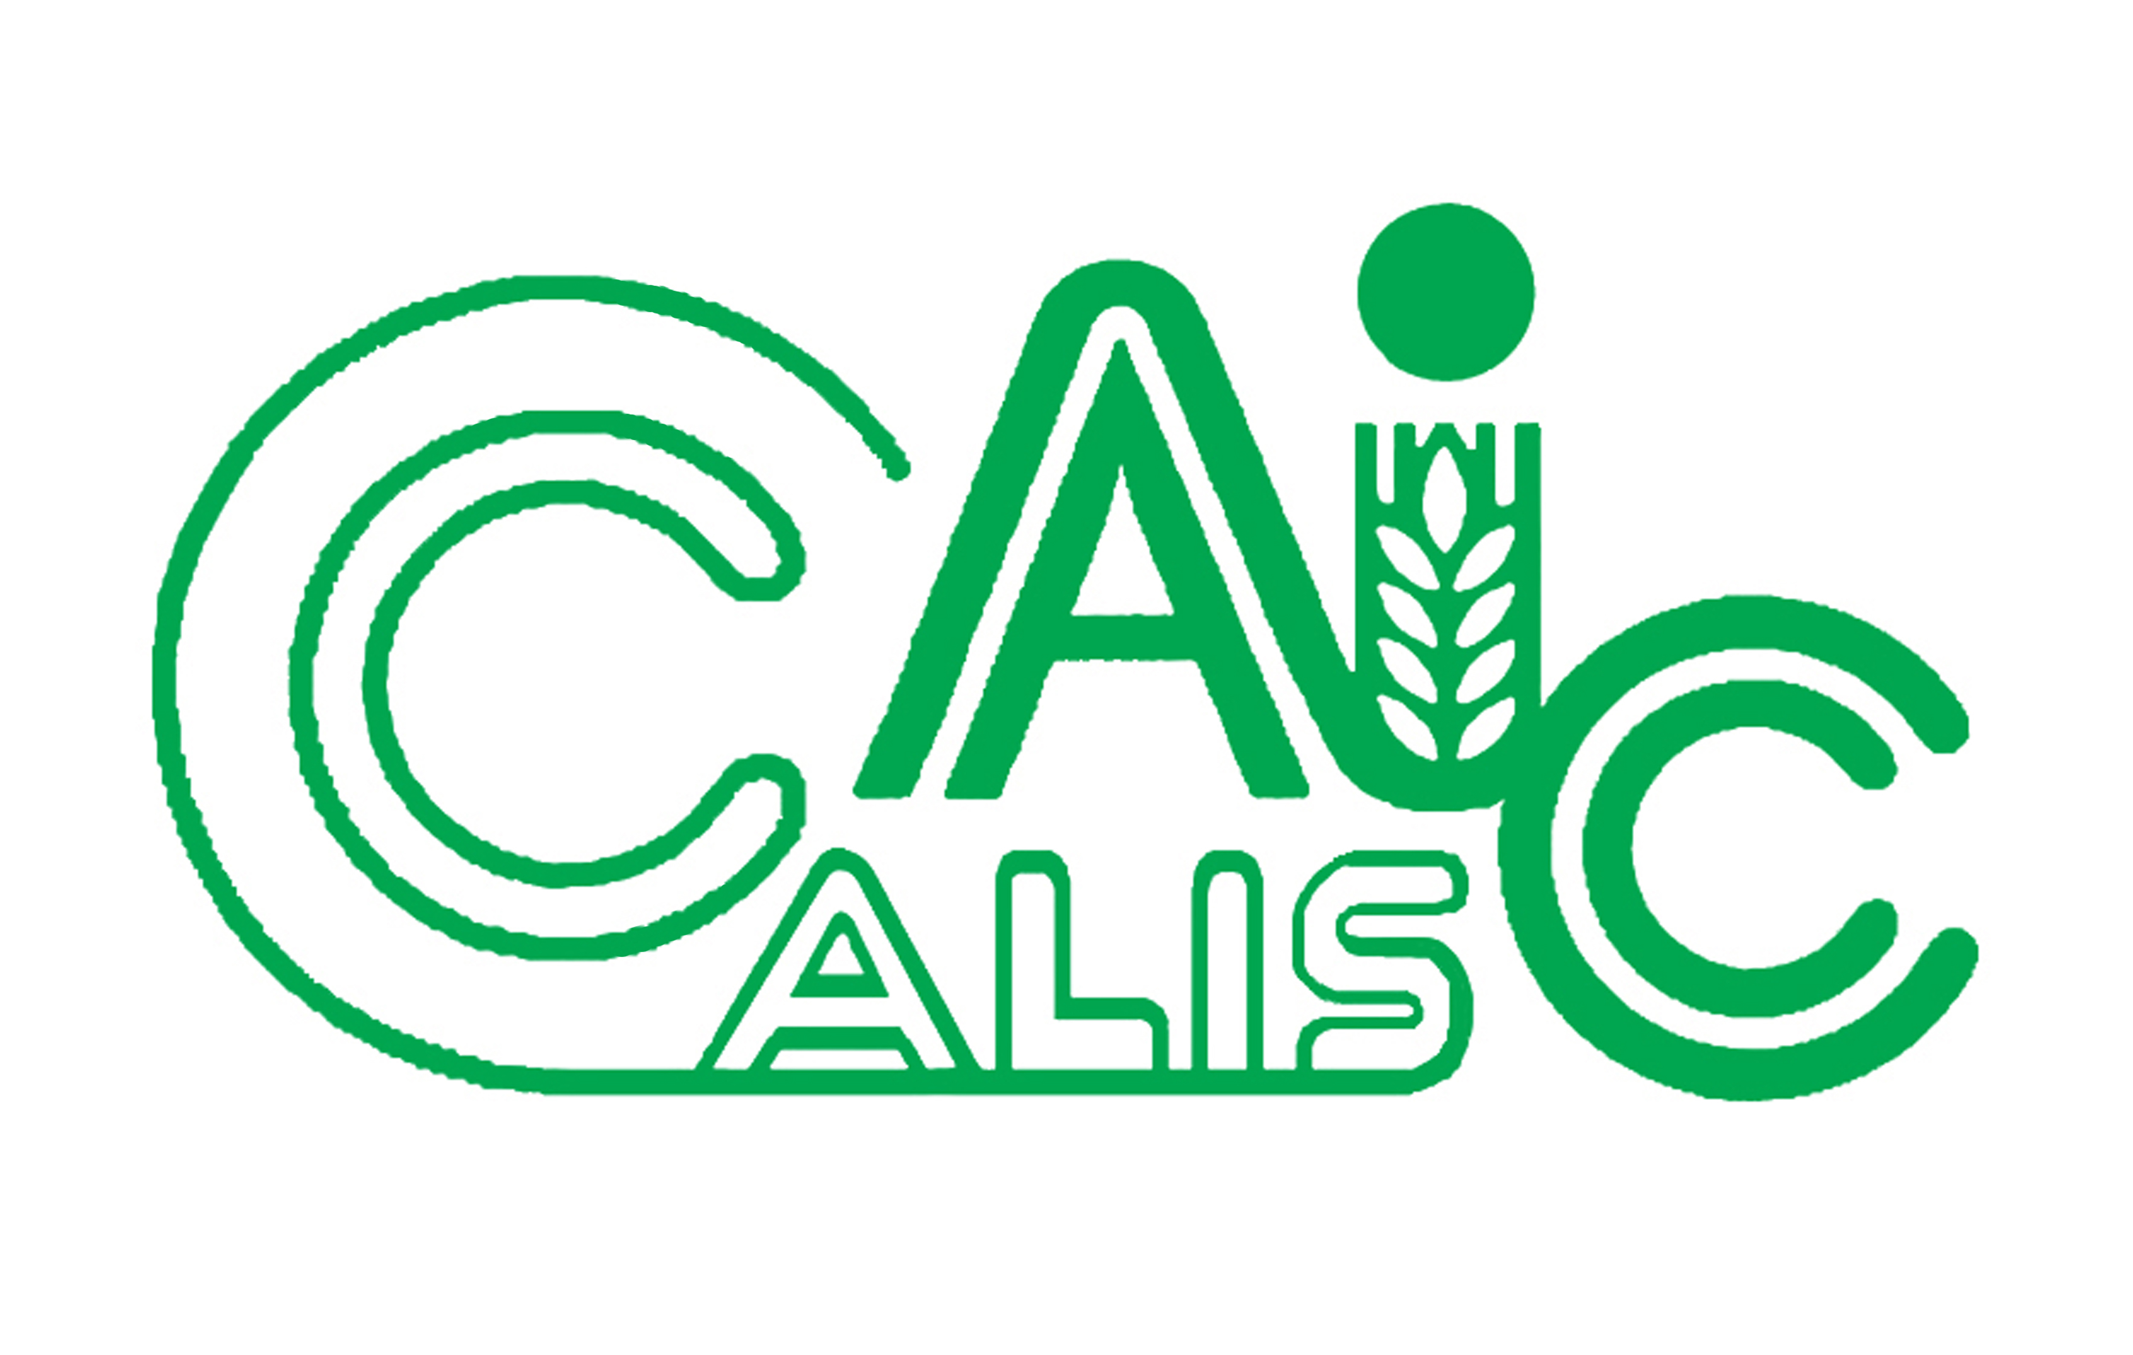
项目编号：2016039

CALIS全国农学文献信息中心研究项目
结题报告

项目名称：  项目关键词： | 参与式教参数字资源建设模式研究  参与式、教参数字资源、建设模式
项目单位（盖章）：  通信地址: (详细地址含邮编) | 上海海洋大学图书馆  上海市沪城环路999号（201306）
项目主持人： | 徐谦
联系电话： | 15692166110
电子邮件： | qxu@shou.edu.cn
提交日期： | 2017.4

项目结题验收单
1专家验收表（主持人所在单位组织3-5名专家对项目进行验收、自评。）
项目名称 | 参与式教参数字资源建设模式研究
主持人 | 徐谦 |  | 职务/职称 |  | 副研究馆员
所在单位 | （加盖公章）
专  家  意  见 | 高校图书馆的重要职能是为学校教学科研提供有力的资源保障，目前各高校图书馆在资源建设过程中重视电子资源建设，势必对纸质资源建设力度有所下降，造成师生教学相关参考图书数量的减少，本项目通过建设教参数字资源有效解决了相关问题，为读者提供了良好的教学资源保障，解决了图书馆教学参考图书馆藏复本量的不足及图书馆借阅开放时间的限制，师生可以不受时间地点限制，随时在线阅读参考，而且多人可同时使用。  通过参与式教参数字资源建设，可以辅助学校教师、学生通过一站式教参资源平台进行教学及参考学习服务，有效地将图书馆与学校教师、学生融合在一起，真正实现图书馆“第二课堂”的服务宗旨。  该项目定位明确，采取研究方法和思路合理，通过立足于本校师生的不同层次、不同角度、不同途径的需求调研，来了解学校一线教师及学生的真正需求，从而定制该项目的功能要求。  通过参与式教参数字资源建设，不仅仅提供了教学参考相关资源，更重要的是搭建了一个沟通交流平台，通过教参电子资源的上传、评论、在线阅读等实现了师生之间、学生之间的互动。  （如需要可增加页数）
专家签字
职务/职称
结题报告
题目: 参与式教参数字资源建设模式研究
关键词:参与式、教参数字资源、建设模式
1研究背景、目的及意义
当前，随着各高校图书馆在数字资源建设上的投入越来越大，数字资源的建设经费已经远远超过纸质资源建设，数字资源的品种也越来越丰富。为了更有针对性地服务于教学，图书馆围绕课程进行数字资源的集成——教参数字资源建设。
从资源建设的角度来说，教参数字资源是针对性很强的一种特色资源，它直接面向教学过程中的师生，以课程为导向，提供相关的数字资源。从图书馆服务的角度来看，教参数字资源是一种个性化的定制服务，服务于在教学中有需求的师生，它解决了非数字教参的复本问题、远程访问等问题，为师生提供7*24小时的不间断服务。
虽然近年来高校图书馆在教参数字资源的建设方面取得了一定成绩，形成了一些服务平台，但是仍然存在一些突出的问题，例如教参提供者和使用者的参与性。
教参数字资源的使用对象是教学活动中的师生，但是在建设中更多地是图书馆在组织、维护。教参数字资源的知晓度不高，更新比例也不够。如何提升教师参与教参数字资源建设的积极性？并且能在教学过程中督促学生使用？又如何加强学生对教参的了解和反馈，促进他们的使用效率？另外，教务处如何参与资源建设？
本研究以上海海洋大学图书馆教参数字资源建设的初步成果为基础，通过进一步了解师生的需求、教务处的意见，来重组教参数字资源的建设模式，搭建一种师生参与的资源建设平台，建立一种参与式的共建共享机制，从而提高教参数字资源的针对性、利用率。
2研究内容及方法（思路、方法、具体内容）
本研究遵循了解师生需求，设计系统需求，实施系统功能，组织师生试用、总结建设模式的研究思路。
采用问卷调查，现场访谈的方法了解师生需求，同时项目组经常召开技术碰头会，设计系统功能，组织实施并不断优化，在用户中采用先试点后推广的办法。
具体来说，我们根据研究目的进行了如下这些工作：
（1）对师生进行了广泛的调研和座谈。在设计前，图书馆发放了调查问卷，详细了解师生使用电子教参的需求，以及对旧版使用的建议和意见。学生发放了500份纸质问卷，回收率97.8%。教师群发了电子邮件（电子版），回收85份。在设计中，深入人文学院、工程学院、食品学院进行学科老师的座谈，了解他们对设计功能的意见和进一步设想。并与教务处进行沟通，了解教务处实施该项目的意见，以及是否能与教学管理系统对接的问题。
从反馈的问卷来看，师生用户在调研中明确表示对电子教参系统有使用需求，并且大部分读者愿意参与电子教参的建设，并且希望平台不仅具备资源的检索功能，更要具备各种互动功能。
表1 学生参与教参系统建设的意愿及功能描述
项目及百比例 | 愿意参与 | 检索资源 | 推荐资源 | 上传资源 | 信息发布 | 权限管理 | 资源导航 | 资源利用统计 | 资源评价
理工 | 92.92 | 68.91 | 58.06 | 44.57 | 36.66 | 12.26 | 27.52 | 22.89 | 25.34
文科 | 97.52 | 76.27 | 71.19 | 46.61 | 50 | 23.73 | 47.46 | 27.97 | 19.49
表2 教师参与教参系统建设的意愿及功能描述
项目及百比例 | 愿意参与 | 检索资源 | 推荐资源 | 上传资源 | 信息发布 | 权限管理 | 资源导航 | 资源利用统计 | 资源评价
理工 | 93.33 | 76.19 | 45.24 | 59.52 | 26.19 | 23.81 | 50 | 26.19 | 30.95
文科 | 89.29 | 64 | 76 | 40 | 24 | 16 | 40 | 24 | 28
（2）梳理师生需求，与中标单位进行系统功能的沟通，进行系统功能设计，并配合他们反复测试，形成电子教参系统的新平台。
设计思路：
通过电子教参系统，可以针对每位学生所选修的课程主动推送对应的电子教参资源，提供个性化定制的教参资料。老师和同学可以通过PC、笔记本电脑、智能手机、平板电脑等信息终端，随时随地查看教学课程与参考书籍，不受时间、空间以及网络环境的制约，不必担心热门参考书“一书难求”，也不用再随身携带厚重的书本，选修同一门课程的学生，还能分享彼此的读书笔记、读书心得等等，真正实现了泛在阅读和泛在学习。
学生登录电子教参系统选好课程后，便可在所选课程中直接查看和阅读指定参考资料的全文。授课教师也可以在课程平台中随时添加、删除和管理课程所需的教参信息，既可以由图书馆根据教参信息为教师课程实时添加教参资料；也可以由教师直接查询图书馆的馆藏资源，进行选择后完成教参资料的添加。
功能框架：
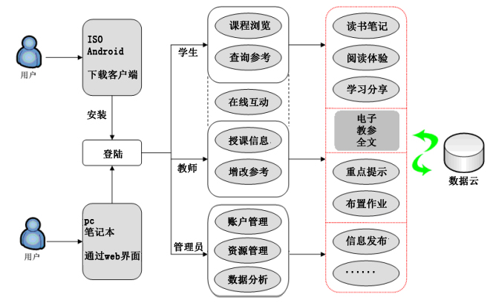

（3）发布试用通知，通过试用来进行平台检测和完善。新平台上线后，在寒暑假前向全校教师发布了试用通知，并重点联系了需求强烈的老师进行试用。图书馆除了做好平台的培训和推广，还帮助教师进行所需资源的数字化。
3结论与建议
（1）结论
参与式教参数字资源建设模式研究，通过具体建设一个电子教参平台得以实现。在这个建设过程中，我们的研究重点落在两个方面：一是参与，二是建设模式。
从参与角度来看，通过文献调研和人群调研，确定“参与式”是建设教参数字资源的基础。首先从图书馆来看，通过很多教参资源建设的实践，已经认识到，只有教师和学生参与，教参资源的建设才能切合他们的需求，才能持续发展。其次，通过调查问卷和现场访谈，发现不论教师还是学生，都认同教参资源的建设需要他们的参与，同时，他们中的大部分也愿意参与。
如何参与构建教参？通过沟通，我们发现必须在教参平台上提供相应的参与互动功能。例如：电子资源的上传和发布、纸质资源的推荐和数字化、学生的评注、使用统计，等等。因此，本研究从教师、学生、图书馆、教务部门等人员出发，充分调研其需求后，通过平台设计其不同的参与任务。图书馆主要是搭建平台系统，提供文献的来源，帮助文献上传或者数字化；教务部门提供教师、课程信息，并在一定范围内予以指导和支持。真正的创建者和使用者是教师和学生，他们利用这个平台非常有针对性地提出课程所需的参考文献，学生可以非常直接地使用这些教师指定读物。通过平台，把浩渺文献海洋中真正与课程匹配的文献集中起来，教师和学生通过身份认证很方便地有针对性地利用，节省时间精力，无缝对接课程教学，做到精准阅读。
从建设模式来看，我们主要完成了一个具体教参系统的构建过程。常规地，我们遵循了一个平台建设应有的过程：根据需求设计功能，在平台上实现这些功能，并通过反复试用予以完善，最终投入使用。而在本研究中，我们着重于教师和学生参与的建设模式。在功能设计前，我们做了大量的调查和设计，在功能实现阶段，我们反复深入学院，让教师参与到平台设计过程中，在平台初步完成后，我们请师生试用，并重点邀请一些教师利用这个平台辅助教学，从中发现问题，不断改进，为大规模的使用做好准备。

上海海洋大学电子教参系统介绍：
电子教参平台实现了对教学过程的针对性文献服务。围绕某一门课程，教师可以通过各种途径提供各种形式的参考资料，包括电子图书、课程PPT、相关文档或者视频。学生可以学习教师提供的参考资料，发表评论，反馈意见。后台可以统计资料的使用情况，改善教参的供给。图书馆的作用不仅体现在根据师生需求设计制作这个平台，同时为教师提供更多的电子资源作为教参来源，并提供某些纸质资源的数字化服务。
电子教参平台的功能有：
A、统一身份认证
通过与学校网络中心提供的接口对接，实现统一身份认证。
B、使用方式
a客户端方式：通过定制APP应用程序，支持安卓、IOS等智能移动操作系统。
b网页浏览方式：可以通过使用PC、笔记本电脑、平板电脑等各种信息终端随时随地的访问电子教参服务。
C、客户端功能
a打开电子教参客户端，登陆后显示首页、我的书架、个人信息，浏览方式支持按课程浏览和按分类浏览两种分类方式。
b浏览资源时点击阅读可以直接在线阅读，也可以点击下载直接将资源下载到我的书架内离线阅读。
c书架内显示的是已经下载到本地的资源，可以通过各个功能进行编辑。
d用户可以对教参资源进行添加书签、标记、读书笔记、书评等信息。
e用户可以对电子教参的内容进行划词搜索。
f添加的书签、读书笔记、标记等信息可以自动备份至云端服务器上。信息可离线保存，联网后自动上传至云服务器，支持多平台信息同步。
g用户所做的标注，可选择是否共享给其他用户查看。
h用户在查看电子教参全文时，可浏览其他用户的书评和共享笔记。
i实现了类似纸质书翻页阅读体验。
D、网页浏览方式
a通过网站地址，进入电子教参首页。
b提供按课程浏览和按分类浏览两种方式查看教参资源。
c可以针对每位学生所选修的课程主动推送对应的教学资源，提供个性化定制的学习资料。
d课程详情页面提供相关教参、相关教材，教参、教材可以直接在线阅读。
e用户可以对教参、教材进行打分和发表评论，促进读者之间的互动交流。
E、后台管理
a系统配置：可配置平台名称；版权声明；数据更新显示数量；结果显示数量；文献类型显示；书目状态信息等；
b上传banner图片：设置网页图片；
c密码修改：修改管理员密码：
d模版管理：设置书目信息模板，可自定义相关模板。
e权限管理，设置各类用户权限，包括教师、学生、管理员。
f信息统计：包括图书使用点击下载量统计、书目推荐评级统计等。
g资源管理：可进行院系设置、书目录入、审核等管理。
F版权保护
a系统可以进行设置，对学生下载的电子教参，学期结束后可以选择保留或者自动删除。
b下载的电子教参与用户或机器进行绑定，限定只能当前用户或机器使用。
c通过加密方式，使电子教参不可随意复制和传播。
G更新机制
当软件新版本上线后，可自动进行更新或提示用户安装更新

- 建议
争取嵌入教学平台。教务处的教学平台是用来管理、支持教学过程的工具，所附的数字资源，是最直接的教学参考资料，能够直接嵌入教学管理过程服务于师生。所以如果电子教参能在此平台上嵌入，将有效提高使用率。但是前期通过与教务处的沟通，了解到目前我校的教学平台是非开放式的，无法开放与电子教参的接口，因此电子教参只能作为一种单独的资源形式存在，主入口在图书馆，仅能在教学平台上予以链接体现。
争取文科教师的应用。电子教参系统作为一种有针对性地、可以自由选择的平台，并不要求所有的教师都使用该平台。但是如何最大化该平台的作用，是图书馆在推广应用中要考虑的问题。通过调查和试用，我们发现对该平台最有需求的是文科教师，因为在教学过程中普遍会提供阅读资料，要求学生进行大量的阅读。但是文科教师的计算机应用能力普遍低于理工科教师，因此帮助他们熟悉电子教参平台，熟练检索上传各种资料，就变得至关重要。
争取实现教材数字化。在教参平台的应用中，我们发现老师对教材的数字化需求非常大，由于学生购买教材成为一种个人选择，学校不强制要求购买教材，因此学生常常没有教材。所以如果在教参系统中能提供电子教材，不仅满足了师生需求，而且提升了教参平台的使用效率。
注意版权保护问题。此平台在设计之初就考虑到版权保护问题，在使用中采取了合理使用、校内身份认证后使用、学术使用等原则尽可能保护版权。但是该平台给与教师上传功能，所以要提醒教师上传没有版权争议的资料，并且在上传、使用界面跳出提醒框，对版权问题作友情提示。

4项目成果（发表的文章、开发的软件、取得的实践效果等）
（1）建设完成了上海海洋大学电子教参平台，并投入正式使用。2016-2017学年第一学期全校开设795门课程，教师通过平台推荐的纸质图书有32册，完成数字化22册。2016-2017学年第二学期全校开设309门课程，教师通过平台推荐的纸质图书有84册，完成数字化70册。
（2）经师生试用，该系统能实现预期功能。
（3）通过不断解决问题，进一步完善教参平台。

图1 教参“首页”页面
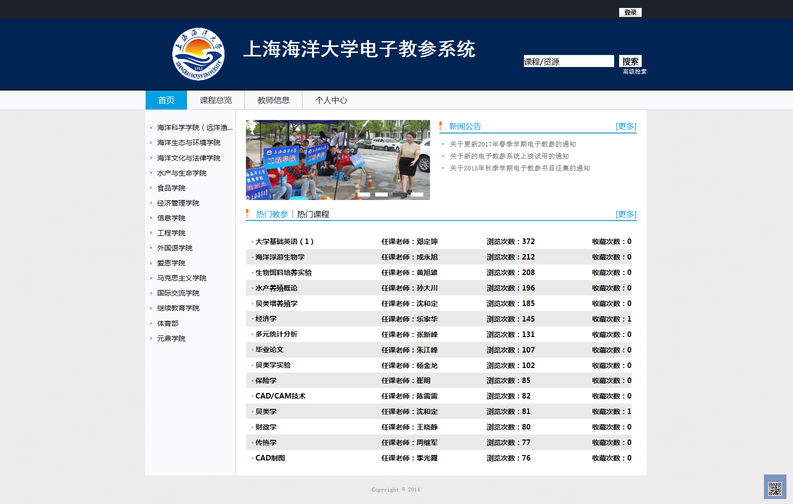

登录平台首页，首页提供了关于课程或者资源的检索入口、关于教参平台的新闻公告栏、搜索率较高的课程和教参。通过“课程总览”可以浏览十五个教学部门对应的不同学期的课程名称，通过“教师信息”可以按音序浏览所有任课教师的名录，还可以限定教师的教学部门进行教师信息查询。

图2 “课程总览”页面
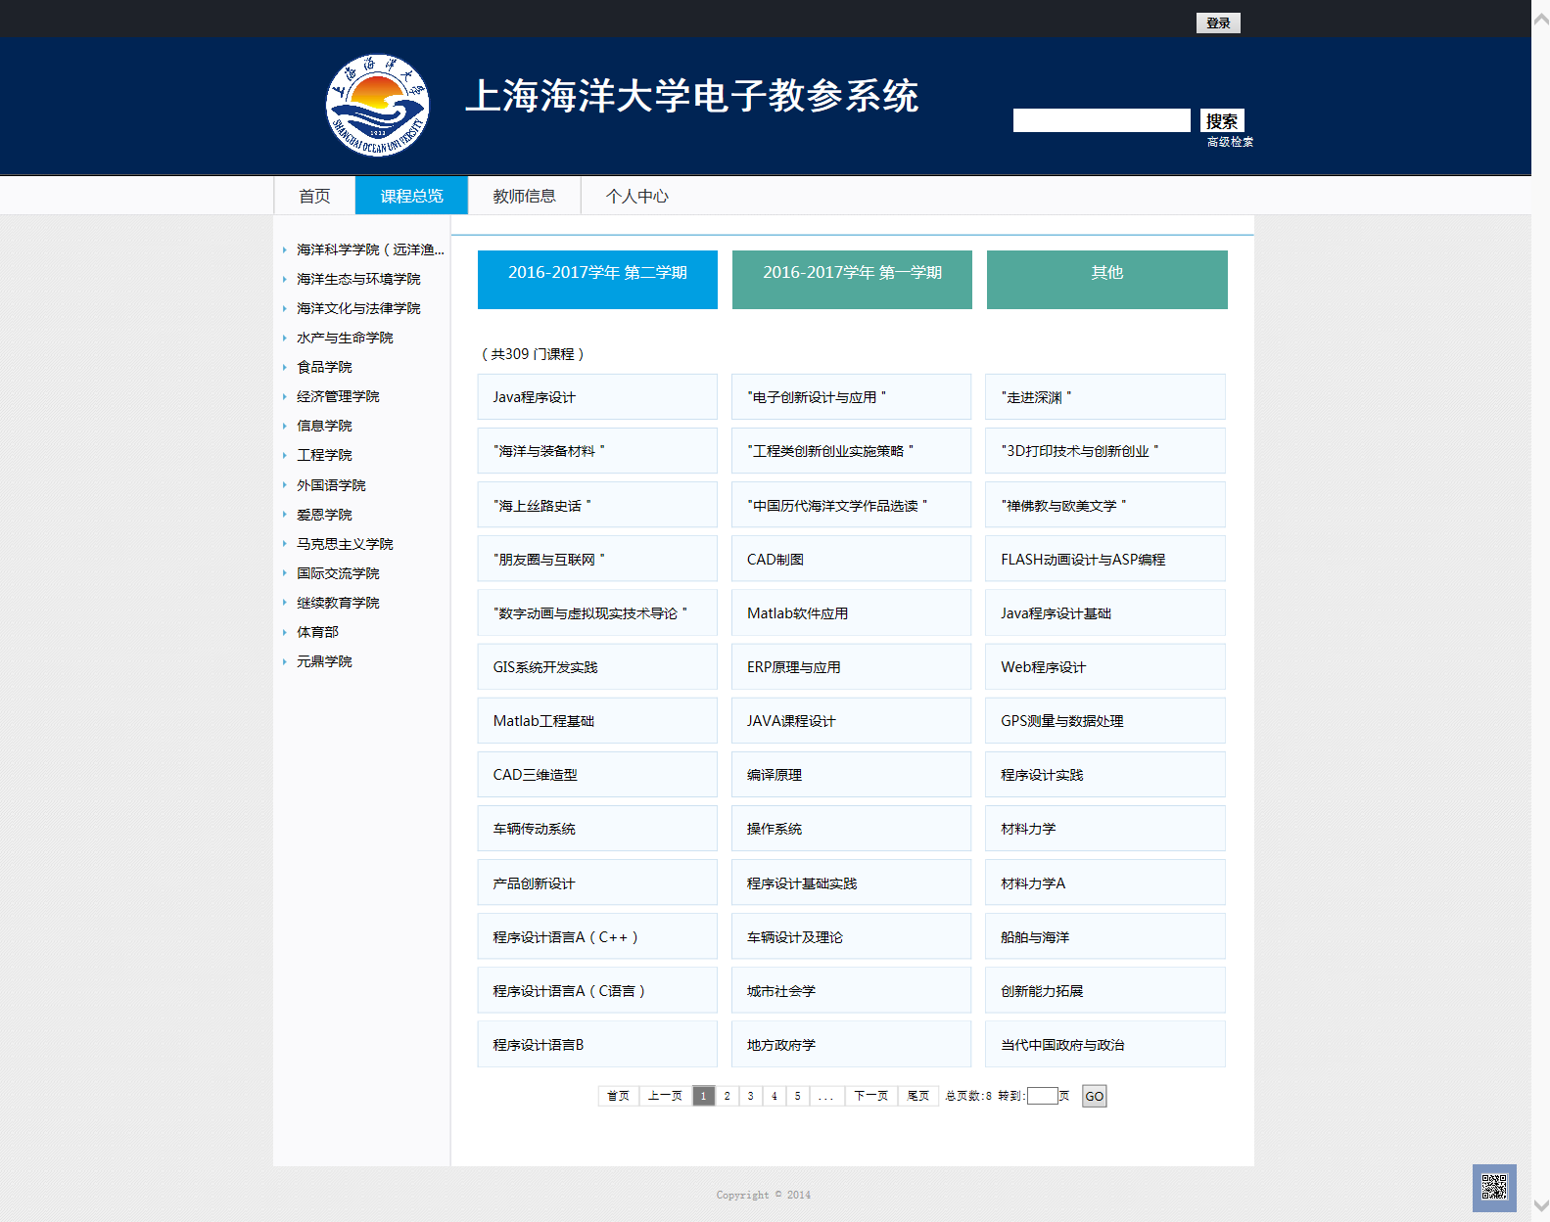
“课程总览”按照学期罗列出所有课程，可以限定学院进行检索。点击具体课程名称，下列教师推荐的教参书、系统自行推荐的图书或者资料。

图3 “教师信息”页面
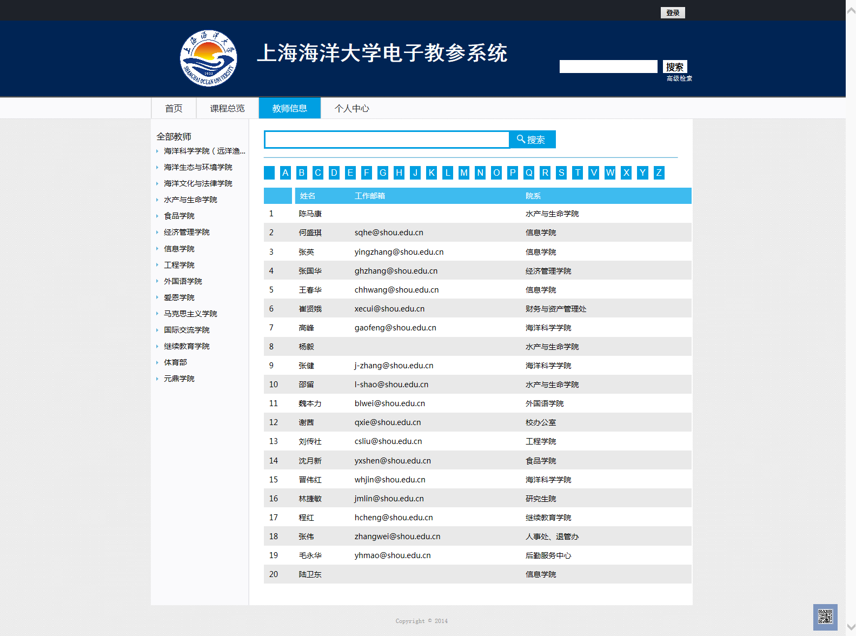
“教师信息”页面提供了教师的姓名、学院和联系方式（EMAIL）。点击教师姓名，进入到教师个人页面。页面上显示教师的开课课程的名称、学时、学分、开课学院。点击课程名称，进入到该课程的教参页面。

图4 “推荐教参”页面
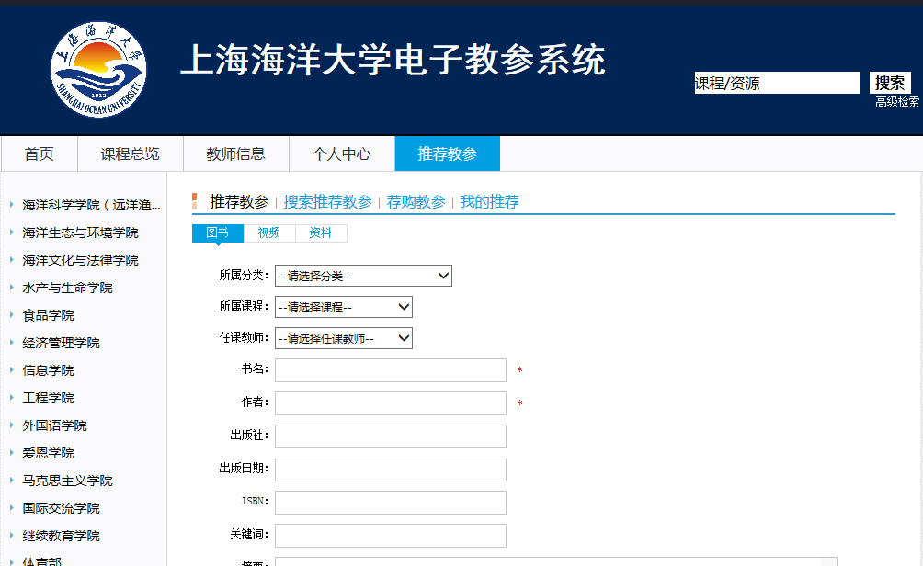
点击“登录”，直接通过数字校园身份认证进入“个人中心”。教师在这里可以查看自己的课程，同时可以进入“推荐教参”。“推荐教参”有四个栏目功能：推荐教参、搜索推荐教参、荐购教参、我的推荐。教师可以直接推荐教参，也可以搜索图书馆已有资源，从中选择到合适的电子资源做链接，如果发现图书馆没有所需教参资源，可以推荐购买。
5参考文献
- 融入教学的电子教参资源建设实践研究，王昕，余晓蔚，潘卫，图书馆杂志，2014年第2期，P46-50
- 基于高校图书馆参与的“智慧泛在课堂”构建与实践——以上海交通大学电子教参服务体系的改革与实践为例，余晓蔚，施晓华，潘卫，陈进，图书与情报，2014 年第5期
- 基于需求的参与式图书馆数字教学资源建设系统模式，刘磊，付玲玲，郭诗云，王启云，图书馆理论与实践，2015年第3期，P84-88

